CONTRAST STUDIOS
M.A.M.M.A. Production Sweden
u saradnji sa
Radio-televizijom Srbije i
Ministarstvom kulture, informisanja i informacionog društva

P R E S S R E L E A S E
L E D (I C E)
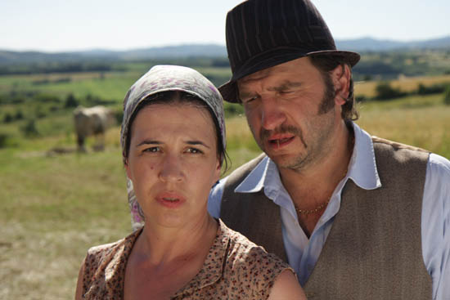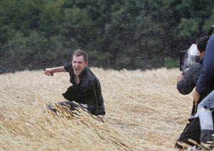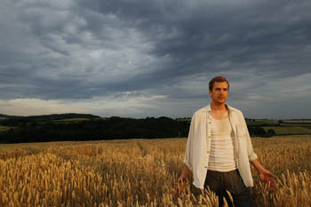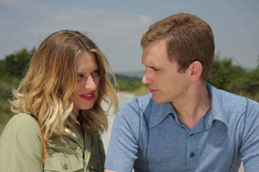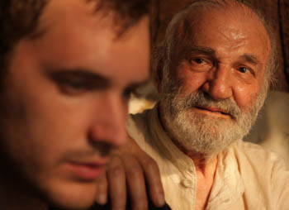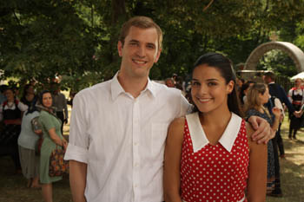
U osnovi dramskog zapleta filma LED, koji je smešten u epohu lažnog blagostanja Jugoslavije u poslednjoj deceniji Titovog života 1976. godine, u šumadijskom selu Radomilje živi dvadesetogodišnji seljak Milivoje (Momčilo Otašević), sa majkom Stanom (Nela Mihailović), deda Životijem (Bata Živojinović) i babom Savetom (Olga Odanović). Kob i slutnja tragične pogibije njegovog oca u majdanu, deset godina ranije, kad je Milivoje bio dečak, razdire ga i proganja. Prikrivena ljubav njegove majke sa gastarbajterom Miroslavom (Nenad Jezdić), čija je kuća u dolini preko brda, pojačava dramatiku i neizvesnost njegovog prevrtanja po prošlosti: Kako je izgubio život njegov otac? U vrtlogu ličnih trauma, borbi i nedostatka samopouzdanja, u predahu, u lepoti i radosti iznenadne ljubavne avnature, kada mu u kuću dolazi devojka iz drugog sveta (Biljana Mišić), medicinska sestra iz grada, slobodnih nazora i liberalnog shvatanja života – Milivoju iznenada umire baba Stana. Ponovni gubitak u njegovoj porodici je nova rezignacija i novo posustajanje za nadama i snovima o boljem životu. A onda, povrh svega, kada sa deda Životijem i majkom odlazi u žetvu, da pokupi letinu sa njive koja mu je kao nikada rodila, neko ko rukovodi našim životima, šalje mu još jednu strašnu poruku...

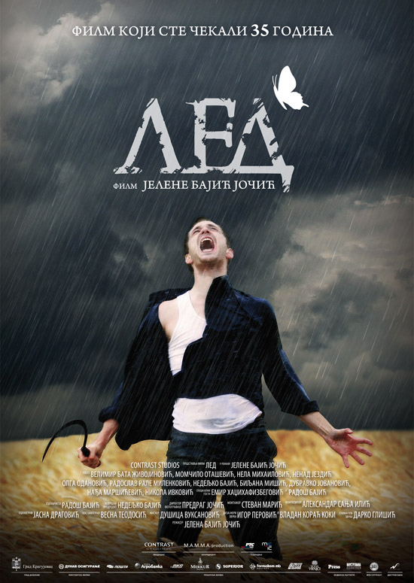
Start: 11. oktobar
Režija: Jelena Bajić Jočić
Scenario: Radoš Bajić
Saradnik na scenariju: Jelena Bajić Jočić
Uloge: Velimir Bata Živojinović, Nela Mihailović, Nenad Jezdić, Momčilo Otašević, Olga Odanović, Radoslav Milenković, Nedeljko Bajić, Biljana Mišić, Dubravko Jovanović, Nađa Maršićević; specijalni gosti: Emir Hadžihafizbegović i Radoš Bajić
Žanr: drama
Trajanje: 120 min.
Web: www.filmled.com

O filmu
Film LED je apoteoza odanosti i ljubavi.
Ovo je priča u čijem središtu su životi arhetipskih junaka, koja na metaforičan način oslikava neumitno zatiranje korena jedne srpske porodice, odumiranje i nestanak zaselaka i sela u prelepoj Šumadiji, u najlepšem delu centralne Srbije sedamdesetih godina prošlog veka.
Scenario filma LED pisan je po motivima istoimene monodrame iz 1976. godine, autora Radoša Bajića, poznatog srpskog scenariste, reditelja i glumca.

Reč reditelja
LED je poetična elegija o ljudima razapetim između neba i zemlje – film stanja, unutarnjih nemira i najtananijih strepnji, atmosfsere, nostalgije i sete. To je priča o izgubljenoj sreći i snovima, o strahovima i prolaznosti, o nadmoći sudbine i prirodnih zakona, o blagodarnosti i surovosti prirode, o nemoći čoveka da istu promeni i da utiče na putanje sopstevnog života...
Svojim univerzalnim porukama LED snažno afirmmiše osnovne vrline i vrednosti života, ljubavi, iskrenosti, pravde, dostojanstva, časti, dobrote, poštenja... Zbog toga LED, uprkos činjenici da je po mestu rođenja i boravka, po dizajnu prepoznatljivog nacionalnog identiteta u tradicionalnom, antropološkom i kulturološkom smislu SRPSKA PRIČA – ima ambiciju da uspostavi široku komunikaciju i da prepozna svoje gledaoce ma gde se u svetu nalazili – Jelena Bajić Jočić

Zanimljivosti
- LED je rediteljski prvenac Jelene Bajić Jočić.
- Nastao je tačno 35 godina posle prvog izvođenja istoimene monodrame autora Radoša Bajića. Zanimljivo je to da je Radoš Bajić napisao ovu monodramu kao svoje prvo delo, diplomski rad, da bi zatim njegova kćerka Jelena baš ovim projektom takođe debitovala.
- Snimanje igranog filma LED zavšeno je u avgustu 2011, posle 52 snimajuća dana na terenu.
- Snimanje se odvijalo na teritoriji i u okolini Kragujevca, koji je gio Grad domaćin čitavog projekta.
- Film je sniman najsavremenijom tehnikom i trenutno najboljom kamerom ARRI ALEXA, kojom se služe filmski profesionalci u Holivudu.
- Paralelno sa procesom snimanja, scene su montažno postavljane. Proces montaže i kreativnog „sklapanja“ filma trajao je sve do kraja decembra 2011, kada je kompletna slika predata studiju za dizajn zvuka.
- Paralelno sa montažom slike, Aleksandar Sanja Ilić, autor muzike u filmu LED radio je na komponovanju originalne muzike.

Film je snimljen u produkciji kuće Contrast Studios iz Beograda i M.A.M.M.A. Production iz Švedske, a u saradnji sa Radio-televizijom Srbije.

Posle pretpremijere, koja je zakazana za 9. oktobar u bioskopu Cineplexx u Kragujevcu, koji je grad domaćin projekta, svečana premijera će biti održana u Beogradu, 10. oktobra u Sava centru od 20.30.
Zatim slede premijerna prikazivanja uz prisustvo glavnih aktera filma u svim većim gradovima Srbije, počev od Novog Sada, gde će publika imati priliku da pozdravi glumce i autore filma LED već 11. oktobra u bioskopu Arena Cineplex.

